深 圳 大 学 实 验 报 告

课程名称： 计算机系统（1）

实验项目名称： 实验五 LC-3中断实验

学院： 计算机与软件学院

专业： 计算机类

指导教师： 李志

报告人： 姚健文 学号：2023150131 班级： 计算机类4班

实验时间： 2024年6月20日

实验报告提交时间： 2024年6月26日

教务处制

一、实验目的
1、分析和理解指定的需解决问题。
2、利用LC-3的汇编代码设计实现相关程序。
3、通过LC-3仿真器调试和运行相关程序并得到正确的结果。
二、实验内容
实验任务包括以下三部分
A.用户程序
B.键盘中断服务程序
C.操作系统支持的代码

- 用户程序：
用户程序将会包含连续地输出纵横交替的ICS，通过交替输出两个不同行，如下：
ICS ICS ICS ICS ICS ICS
ICS ICS ICS ICS ICS
ICS ICS ICS ICS ICS ICS
ICS ICS ICS ICS ICS
ICS ICS ICS ICS ICS ICS
ICS ICS ICS ICS ICS
ICS ICS ICS ICS ICS ICS
ICS ICS ICS ICS ICS
确保输出不至于太快，以至于肉眼不能察觉。用户程序应该包含以小段代码用于每行间的计数，间隔为从25000开始倒计时输出在屏幕上。
一个简单的实现方法是下面的程序段DELAY。
DELAY ST R1, SaveR1
LD R1, COUNT
REP ADD R1,R1,#-1
BRp REP
LD R1, SaveR1
RET
COUNT .FILL #25000
SaveR1 .BLKW 1

- 键盘中断服务程序
键盘中断服务程序将会简单地在屏幕上写上十次，用户随机输入的字符并以Enter（x0A)结束。
中断服务程序中不能使用TRAP指令。如在屏幕上显示一个字符，必须检测先DSR寄存器，然后写进DDR寄存器，并且也不可以调用 TRAP x21(OUT)，或者其它TRAP程序。
注意，不要忘记保存和恢复服务程序中使用的那些寄存器。

- 操作系统支持的代码
LC-3上没有安装windows或Linux，所以必须要求在用户程序代码前先做到以下三个步骤。
- 正常情况下，操作系统将会先安装一些栈空间，所以当中断发生的时候 PC和PSR可以被放进栈中(当程序执行RTI，PC和PSR都会被弹出栈，处理器返回到执行被中断的程序）由于没有操作系统，请先把R6初始化为x3000,表示一个空的栈。
- 正常情况下，操作系统会建立中断向量表，它包含对应中断服务程序的起始地址，你必须为键盘中断先建立一个中断向量表。中断向量表的开始地址是x0100，键盘中断的中断向量是x80。你必须在中断向量表提供一个入口供本实验使用。
- 操作系统应该设置KBSR的IE(Interrupt Enable)位，这个也由你实现。

三、实验步骤与结果
1、设计并画出流程图
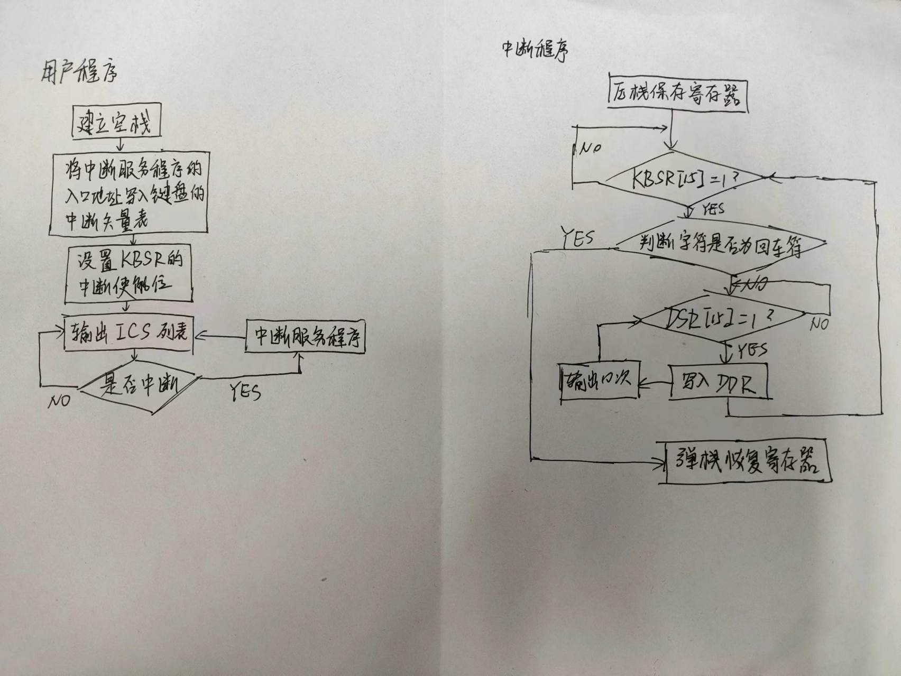
流程图如图所示。

2、写出汇编代码并编译
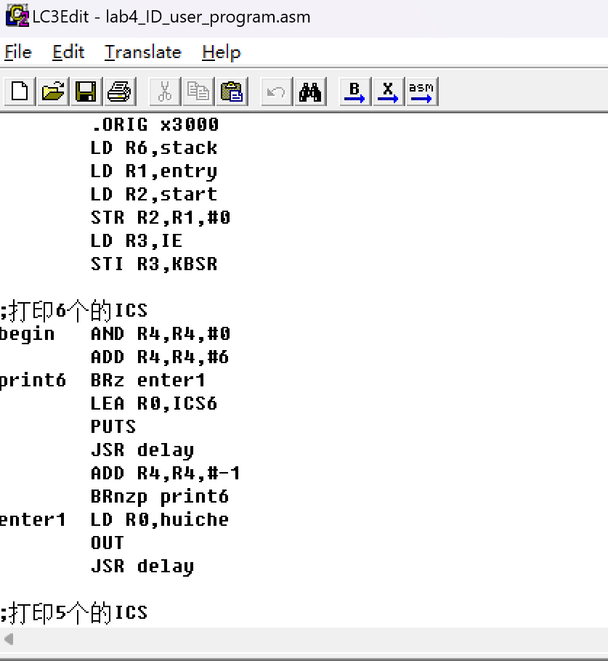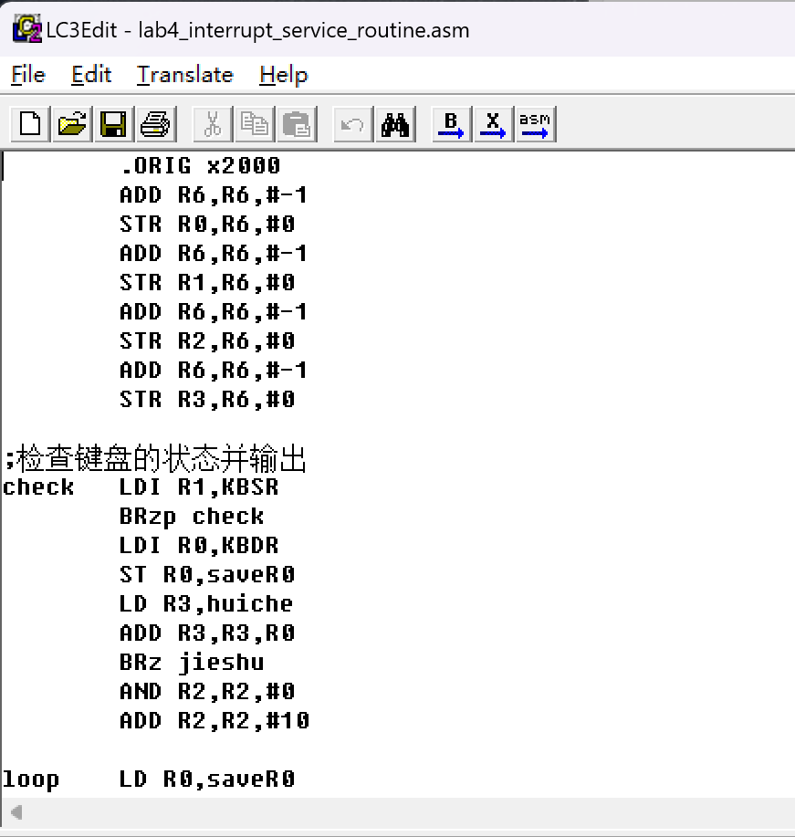
代码编译如图，完整源代码附asm文件中。

3、测试功能
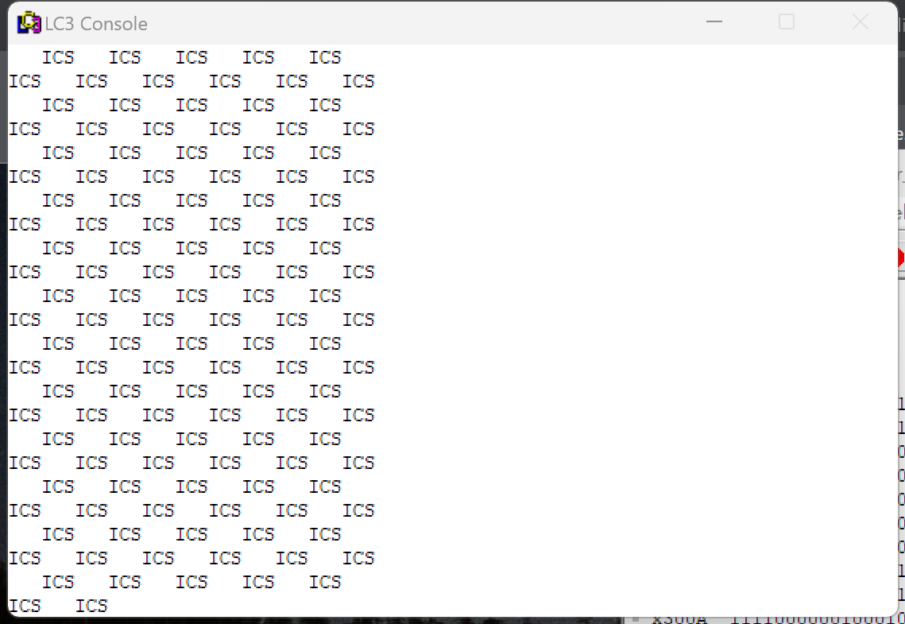
中断前不断输出
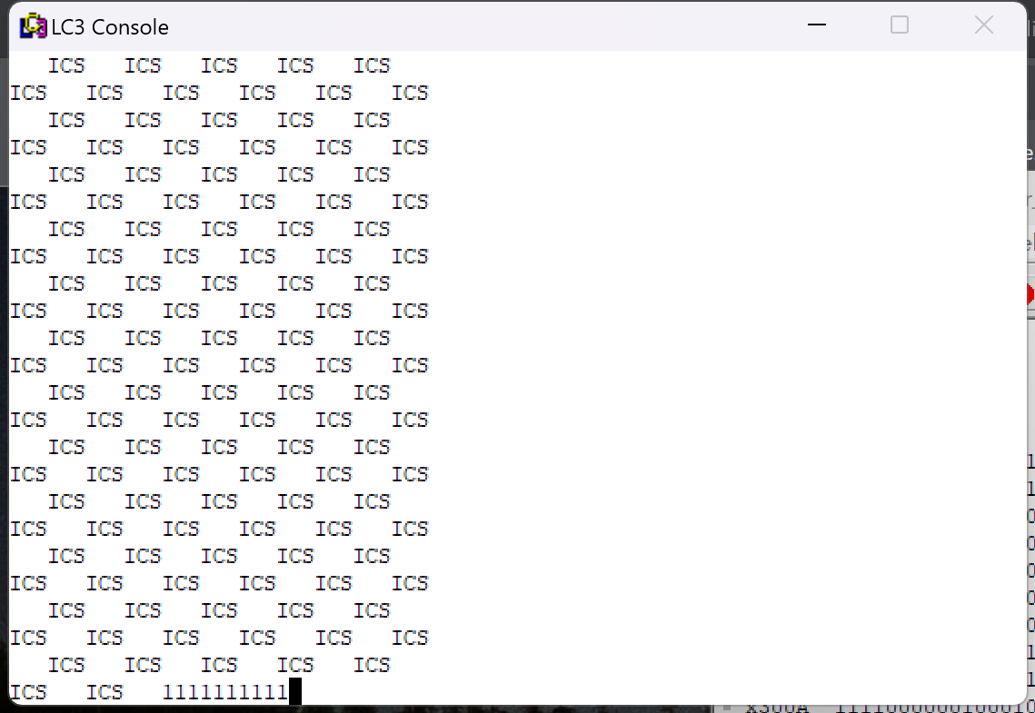
输入字符进入中断程序
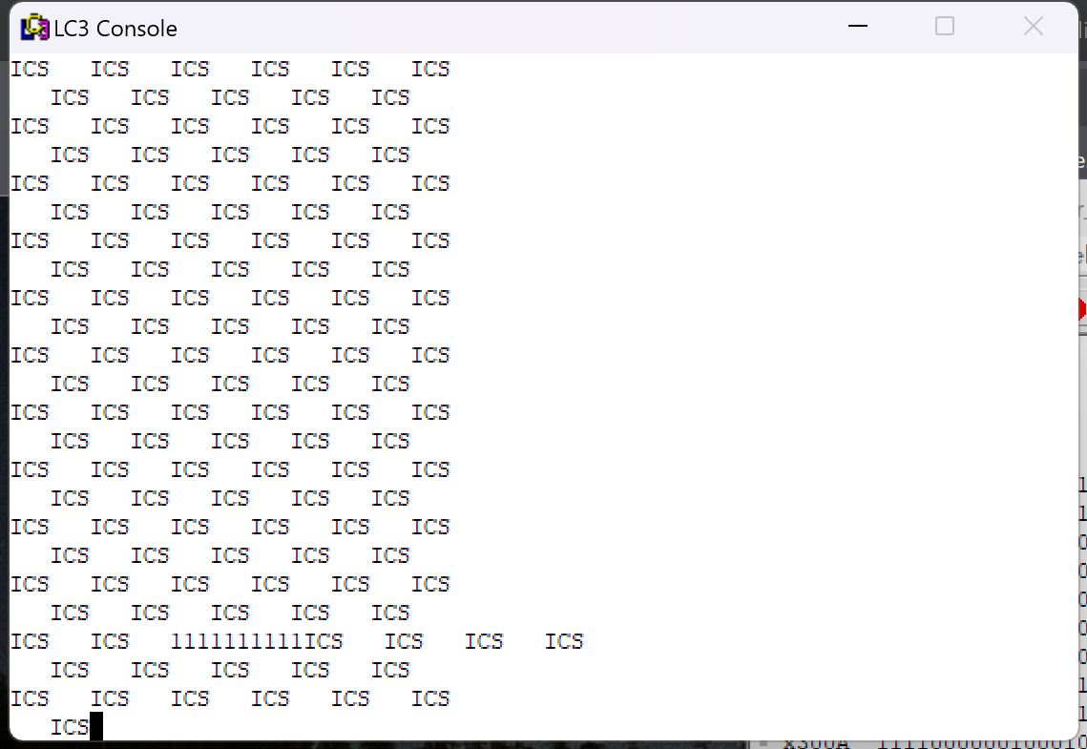
输入回车退出中断程序

程序成功实现中断。

四、实验结论
本次实验利用了LC-3实现中断功能，使得程序能够在特定操作下中断跳转，并在中断结束后继续实现原本程序。通过本次实验，我更加深刻的理解了汇编语言，提高了我用计算机语言解决实际问题的能力，顺利完成了实验目标。

指导教师批阅意见：

成绩评定：

指导教师签字：
年 月 日
备注：
注：1、报告内的项目或内容设置，可根据实际情况加以调整和补充。
2、教师批改学生实验报告时间应在学生提交实验报告时间后10日内。

